

**滨江小三班**

**2023/9/15**

主题一《我上幼儿园》

天气：雨

”

****

入园情况：今天来了21位小朋友，**苏言哲**一位小朋友请了病假。

情绪管理：**杨皓宇、沈懿心、陈硕、朱瑾瑜、刘欣远、朱梓宸、赵中熠、于朗、张昱安、赵嘉玥、陶子沐、张轩齐、樊予诺、丁依沐、印梦瑶、刘子文、徐可清、谢嘉赟、朱子贝、李芊烨、黄沐尔、晁乐怡、李艺可**等小朋友能够开开心心入园，并和老师打招呼

****

|  |  |  |
| --- | --- | --- |
| 组别 | 活动掠影 | 游戏实录 |
| 娃娃家 | C:\Users\Administrator\Desktop\IMG_3152.JPGIMG_3152 | 李艺可、陶子沐和杨皓宇在娃娃家进行角色扮演。 |
| 地面建构 | C:\Users\Administrator\Desktop\IMG_3151.JPGIMG_3151 | 张轩齐、李芊烨、陈硕、樊予诺、印梦瑶在地面建构的垫子上对木质积木进行初步的探索。 |
| 益智区 | C:\Users\Administrator\Desktop\IMG_3150.JPGIMG_3150 | 赵嘉玥在敲不同颜色的积木；  刘欣远和朱瑾瑜在一起玩《企鹅敲冰块》。 |
| 桌面建构 | C:\Users\Administrator\Desktop\IMG_3153.JPGIMG_3153 | 丁依沐和朱子贝在玩雪花片。 |

****

**活动名称：数学：《玩具找家》**

**活动简介：**玩具找家这个活动主要是让幼儿根据标记，把玩具与标记一一对应，按标记分类，放玩具的时候能把相应的玩具放到相应的标记柜子里。本次数学活动，生活化、娱乐化，让幼儿在日常生活、游戏中有意无意地亲近数学，愉快地步入数学世界，体验分类的有趣。

**mmexport1590938236088mmexport1590938236088**

**04生活活动**

**用餐情况**

晨点：酸奶、饼干、腰果。

午餐：虾仁胡萝卜西蓝花、蒜泥生菜、冬瓜海带肉圆汤，白米饭。

水果：小番茄、猕猴桃。

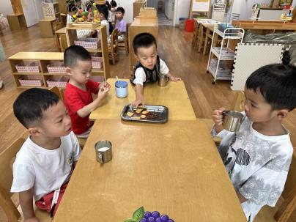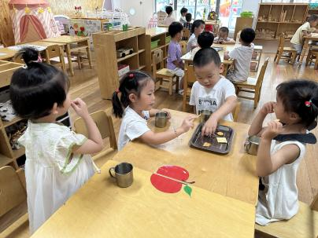午点：冬瓜海带肉丸汤。

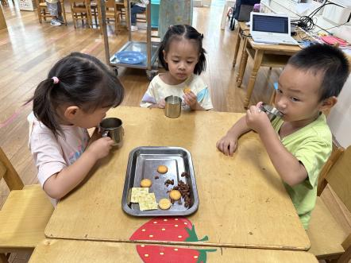

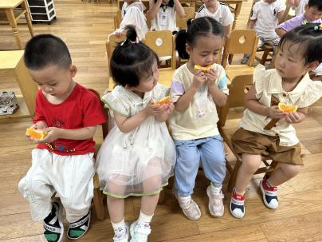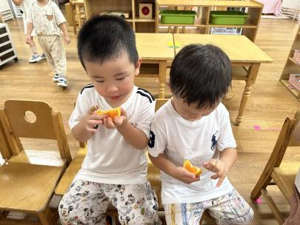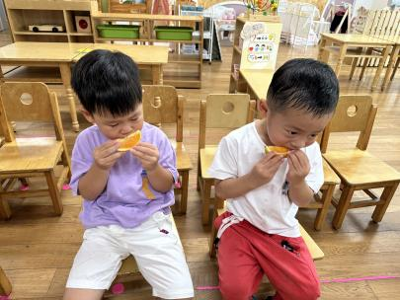

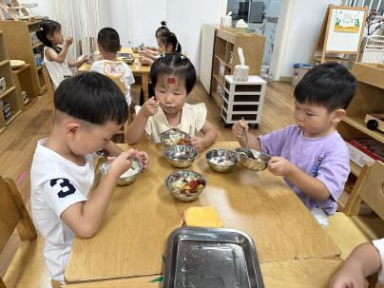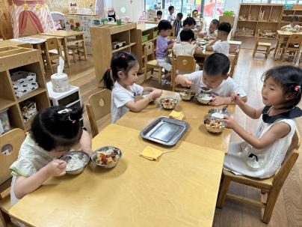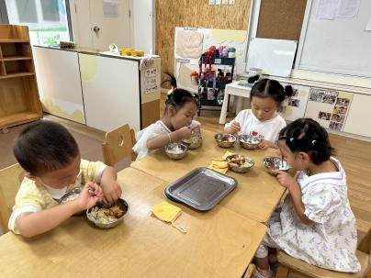**午睡情况**

大部分小朋友都能够在13:00前自主入睡，如**赵中熠、刘欣远、樊予诺、晁乐怡、杨皓宇、陈硕、朱瑾瑜、朱梓宸、于朗、张昱安、赵嘉玥、陶子沐、张轩齐、丁依沐、徐可清、印梦瑶、朱子贝、李芊烨、黄沐尔、李艺可**等；**沈懿心、刘子文**入睡较晚，但在老师的陪伴下也能进入甜甜的梦乡。

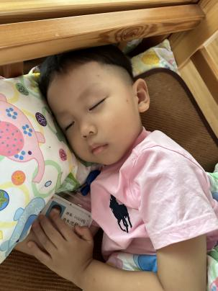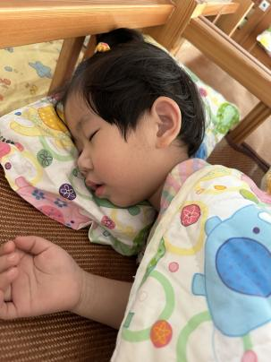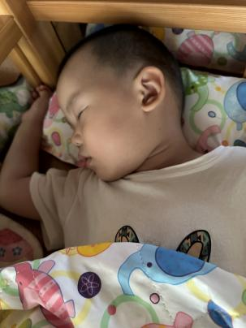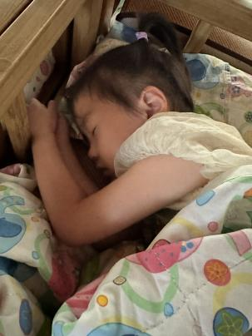

**温馨提醒：**

1.今天周五不上延时班，统一15:30放学，请告知来园接孩子的家长准时来园接孩子哦~雨天路滑，放学时请家长们听从门口老师的指挥，有序排队接孩子，给孩子们做好榜样哦，感谢大家的配合  
 2.近期手足口、流感等的高发季节，家长们关注好孩子的各项体征，出门游玩也请多注意身边的玩伴。